МИНОБРНАУКИ РОССИИ

САНКТ-ПЕТЕРБУРГСКИЙ ГОСУДАРСТВЕННЫЙ УНИВЕРСИТЕТ

Факультет прикладной математики-процессов управления

Кафедра “фундаментальная информатика и информационные технологии”

ОТЧЕТ

по лабораторной работе №6

по дисциплине «Алгоритмы и структуры данных»

на тему «Приближенное вычисление площади фигуры методом Монте-Карло»

Студент гр. 22Б16-пу _________________ Олизько С.С.

Преподаватель _________________ Дик А.Г.

Санкт-Петербург

2024 г
Оглавление

Цель работы: 3
Задача: 3
Теоритическая часть: 3
Алгоритм метода: 5
Описание программы: 6
Рекомендации для пользователя: 6
Контрольный пример: 8
Анализ результатов работы алгоритма и вводных условий: 8
Вывод: 10
Источники: 10

Цель работы:

Изучить метод Монте-Карло (метода статистических испытаний) на примере вычисления площади фигуры.

Задачи:

Реализовать метод Монте-Карло для вычисления площади плоской фигуры. Реализовать метод Монте-Карло для вычисления определенного интеграла.

Теоретическая часть:
Метод Монте-Карло - это численный метод, основанный на использовании случайных чисел для решения задачи. Он широко применяется в различных областях науки, включая математику, физику, экономику и инженерные науки. В контексте вычисления площади фигуры и определенного интеграла, метод Монте-Карло предоставляет простой и эффективный способ приближенного решения задачи.
1. Вычисление площади фигуры:
Для вычисления площади фигуры методом Монте-Карло используется следующий алгоритм:
- Задается область, в которой расположена фигура, ограниченная некоторой геометрической фигурой или уравнением.
- Генерируются случайные точки в пределах этой области.
- Подсчитывается количество случайных точек, которые попадают внутрь фигуры.
- Площадь фигуры приближенно оценивается как отношение числа точек, попавших внутрь фигуры, к общему числу сгенерированных точек, умноженное на площадь области, в которой генерировались точки.
Формально, если NN - общее количество сгенерированных точек, а MM - количество точек, попавших внутрь фигуры, то площадь фигуры AA можно приближенно вычислить по формуле:
A≈MN⋅AобластиA≈NM​⋅Aобласти​
где AобластиAобласти​ - площадь области, в которой генерировались точки.
2. Вычисление определенного интеграла:
Для вычисления определенного интеграла методом Монте-Карло используется аналогичный алгоритм:
- Задается функция f(x)f(x), определенная на некотором интервале [a,b][a,b], интеграл которой требуется вычислить.
- Генерируются случайные точки (x,y)(x,y) в прямоугольной области [a,b]×[0,M][a,b]×[0,M], где MM - максимальное значение функции f(x)f(x) на интервале [a,b][a,b].
- Подсчитывается количество случайных точек, попадающих под график функции f(x)f(x) и между осью абсцисс и прямой y=My=M.
- Определенный интеграл функции f(x)f(x) на интервале [a,b][a,b] приближенно вычисляется как отношение числа точек, попавших под график функции, к общему числу сгенерированных точек, умноженное на площадь прямоугольника [a,b]×[0,M][a,b]×[0,M].
Аналогично площади, формула для приближенного вычисления определенного интеграла будет выглядеть следующим образом:
∫abf(x) dx≈MN⋅(b−a)∫ab​f(x)dx≈NM​⋅(b−a)
где NN - общее количество сгенерированных точек, а MM - количество точек, попавших под график функции f(x)f(x) на интервале [a,b][a,b].

Алгоритм программы:

- Импортировать необходимые библиотеки и модули:
  - В этом шаге необходимо импортировать библиотеки и модули, такие как random, sympy, matplotlib.pyplot, numpy, streamlit, и pandas.
- Определить функцию для преобразования неравенства в лямбда-функцию:
  - Эта функция принимает строку с неравенством в виде текста, парсит его с помощью sympy, извлекает переменные и создает лямбда-функцию для проверки условия на принадлежность точки фигуре.
- Определить функцию для проверки принадлежности точки фигуре:
  - Эта функция принимает координаты точки и условия принадлежности фигуре в виде списка лямбда-функций. Она возвращает True, если точка принадлежит фигуре, и False в противном случае.
- Определить функцию для вычисления площади фигуры методом Монте-Карло:
  - Эта функция принимает количество случайных точек n, условия принадлежности фигуре, а также границы области, в которой генерируются точки. Она генерирует n случайных точек, подсчитывает количество точек, попадающих внутрь фигуры, и вычисляет площадь фигуры приближенно.
- Определить функцию для отрисовки фигуры:
  - Эта функция принимает условия принадлежности фигуре и границы области. Она использует matplotlib для построения контура фигуры на заданной области.
- Определить функцию для вычисления определенного интеграла методом Монте-Карло:
  - Эта функция принимает функцию f(x), пределы интегрирования a и b, а также количество случайных точек n. Она генерирует n случайных точек в интервале [a, b], вычисляет значения функции в этих точках, а затем вычисляет приближенное значение определенного интеграла.
- Определить основную функцию:
  - Эта функция создает веб-приложение с использованием streamlit, где пользователь может выбрать между вычислением площади фигуры и вычислением определенного интеграла. В каждом из этих режимов пользователь может вводить параметры и запускать вычисления, а результаты отображаются на экране.

Описание программы:

Программа реализована на языке Python 3.12 с использованием следующих пакетов: random, matplotlib.pyplot, streamlit, pandas, numpy, sympy. Полный список требований с казанными версиями можно найти в приложении. В программе используются функций. В таблицах описание функций программы.

Таблица 1: функции

Имя функции | Тип возвращаемого значения | Описание функции
inequality_to_lambda | function | Преобразует строку с неравенством в лямбда-функцию для проверки принадлежности точки фигуре
is_inside_figure | bool | Проверяет, принадлежит ли точка фигуре, используя список лямбда-функций условий принадлежности
calculate_area | float | Вычисляет площадь фигуры методом Монте-Карло на основе заданных условий и количества случайных точек
plot_figure | matplotlib.pyplot.figure | Отображает график фигуры на заданных областях, используя условия принадлежности точке
monte_carlo_integrate | float | Вычисляет определенный интеграл методом Монте-Карло для заданной функции на заданном интервале и количестве точек
main | None | Основная функция, создающая веб-приложение и обрабатывающая взаимодействие с пользователем

Блок-схема:
Рис 1: блок-схема программы
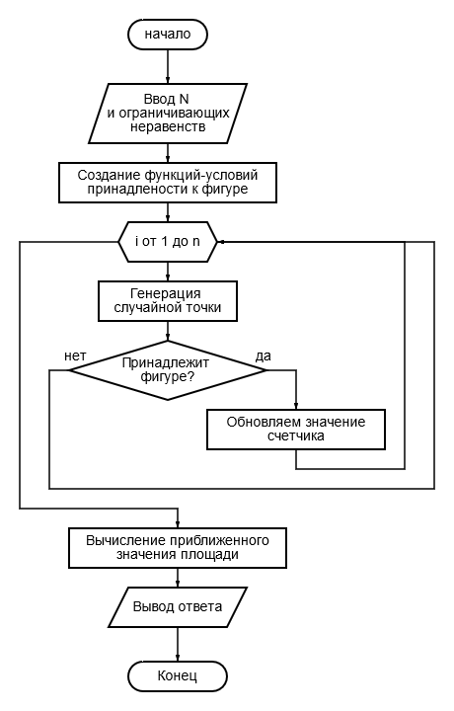

Рекомендации для пользователя:
Запуск программы:
- Убедитесь, что на вашем компьютере установлен Python.
- Установите необходимые библиотеки: $ pip install -r requirements.txt

- Запустите программу для активации графического интерфейса: $ streamlit run main.py

Использование программы:
- Во вкладке слева выберите необходимую задачу
- Введите через запятую условия для плоской фигуры в виде неравенств
- Введите необходимое количество испытаний
- Нажмите на кнопку и получите ответ

Рекомендуется убедиться в правильности ввода неравенств перед запуском алгоритма.

Исходный код программы доступен по ссылке ниже:
https://github.com/StephanOlizko?tab=repositories

Контрольный пример:

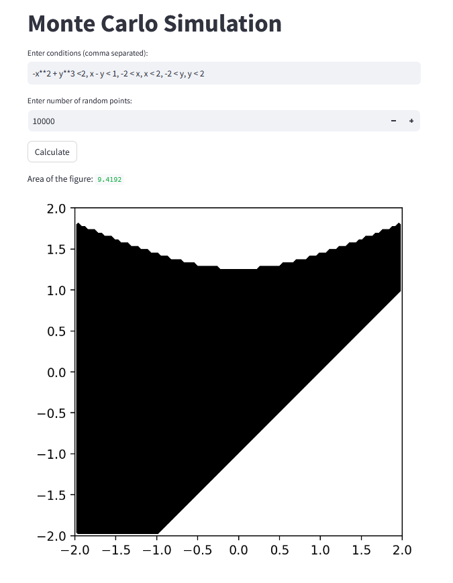
Рис 2: пример окна программы

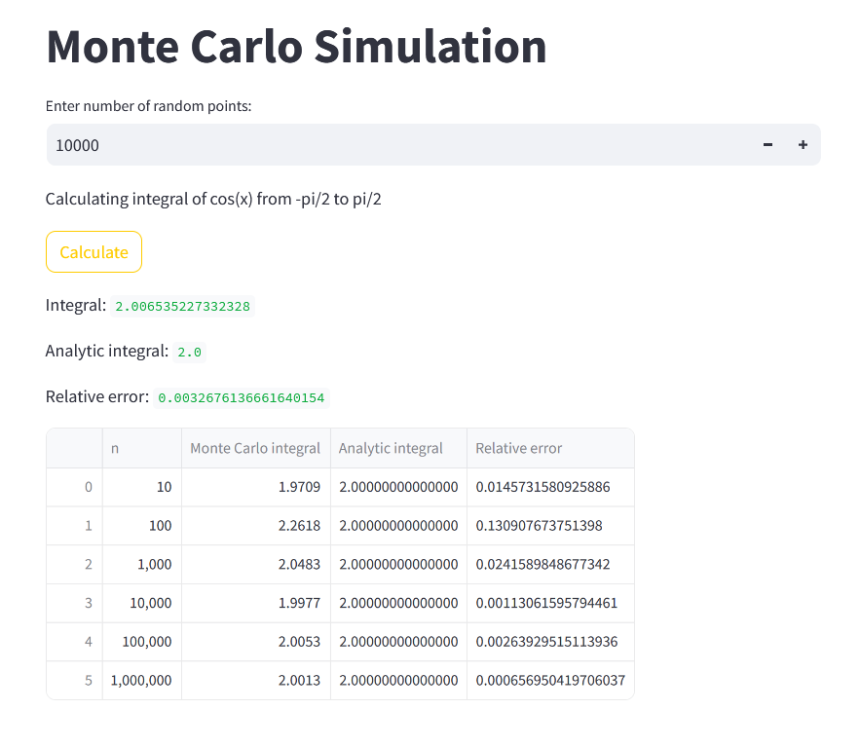
Рис 3: пример окна программы

Вывод:

В ходе выполнения лабораторной работы были рассмотрены задачи о нахождении площади плоской фигуры и вычисления определенного интеграла и реализовано их решение с использованием алгоритма Монте-Карло.
Таким образом, лабораторная работа позволила научиться применять алгоритмы метода статических испытаний.

Источники:

https://matplotlib.org/stable/index.html
https://docs.streamlit.io/
https://numpy.org/doc/
https://docs.sympy.org/latest/index.html

